Marko Lovrinović
( 19.9.1948. - 2.6.2012.)
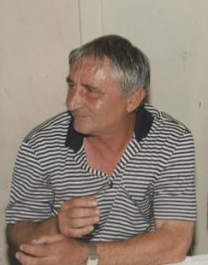
S velikom tugom u srcu javljamo da je preminuo naš kolega, nastavnik TZK Marko Lovrinović. U OŠ Mare Švel-Gamiršek Vrbanja radi od 1.9.1978. kao učitelj tjelesne i zdravstvene kulture i bio je razrednik mnogim učenicima.
Komemoracija će se održati 4. lipnja (ponedjeljak) u 10 sati u prostorijama škole.
Sprovod je u 16:00 sati na vrbanjskom groblju.

